**GUIA DE AUTOAPRENDIZAJE Nº12**

**ARTES VISUALES Y TECNOLOGÍA**

**8º BÁSICO**

**Nombre_______________________________________ Curso:_______ Fecha: _______**

**Objetivo de Aprendizaje:**

**OA4:** Analizar manifestaciones visuales patrimoniales y contemporáneas, contemplando criterios como: contexto, materialidad, lenguaje visual y propósito expresivo.

**Objetivos de la clase:**

* Conocer obras pictóricas de estilo Costumbrista de diferentes estilos, épocas y artistas.

**Instrucciones:**

1.- Lee atentamente el texto sobre el arte costumbrista y los grandes pintores de la época.

2.- Imprime esta guía o escríbela en tu cuaderno.

4.-Escribe al mail de la profesora todas las dudas que tengas sobre esta guía [lissette.alfaro@colegiosantamariademaipu.cl](mailto:lissette.alfaro@colegiosantamariademaipu.cl)



***Arte costumbrista en Chile***

***Iº parte***

***¿Qué es el Arte costumbrista?***

*Es un género pictórico, que se caracteriza por representar acontecimientos y hechos cotidianos de una sociedad y cultura determinada. En este tipo de obras se representan distintas tradiciones, comidas, fiestas, vestimentas típicas, leyendas, mitos, artesanías y danzas, de determinadas épocas de una cultura o sociedad.*

*A partir de la segunda mitad del siglo XIX y gracias a la visita de pintores extranjeros destacados, el arte costumbrista comenzó a ser considerado importante para el patrimonio cultural chileno. Varios son los maestros que en esa época crearon sus obras en el país, y también, se integraron como académicos en los diferentes centros de enseñanza de Bellas Artes.*

*La pintura chilena se consolida finalmente durante el siglo XX con la aparición de un gran número de artistas que se manifiestan a través de diversos estilos. Su calidad y expresión les permite trascender las fronteras y ser conocidos en el extranjero.*

***Artistas costumbristas***

**Claudio Gay:** *fue un investigador, científico e historiador francés que vino a Chile en 1828. Fue contratado por el gobierno, y que para muchos es considerado como el pionero de la ciencia en nuestro país.*

*Exploró, dibujó y describió los recursos vegetales, animales, geográficos y costumbres de diferentes lugares de Chile.*

***Obras***

*“Mapuches”, 1854.*

*“Carretero y capataz”, 1854.*

*“Chingana”, 1854.*

*“Tertulia”, 1848.*

**Mauricio Rugendas:***él fue un pintor alemán que llegó a Chile en 1834 y vivió aquí por más de 10 años. El país, sus habitantes y el paisaje fueron su fuente de inspiración. Eternizó lo que observaba a través de sus dibujos, óleos y acuarelas.*

***Obras***

*“Vista de Santiago desde el cerro Santa Lucía”, 1842.*

*“El huaso y la lavandera”, 1835.*

**Juan Mochi:** *se estableció en nuestro país después de ser contratado por el gobierno como profesor de pintura y de dibujo. Se desempeñó como Director de la Academia de Pintura. Las temáticas de sus obras giran en torno a las costumbres de nuestro país, en especial los campesinos y la vida rural.*

***Obras***

*“Hombre con vaso de Chicha”, 1850.*

*“Campesinos chilenos”,1850.*

**Manuel Antonio Caro:** *pintor chileno nacido en Ancud en 1838. pintó escenas costumbristas en el primer intento por rescatar elementos de la cultura y el folklore de nuestras raíces.*

***Obras***

*“La Zamacueca”, 1875.*

*“La abdicación de O´Higgins”, 1875.*

**Pedro Lira:** *fue un pintor y crítico de Arte chileno. Nacido en Santiago en 1845. Titulado también de la carrera de Derecho.*

*Pionero de la difusión artística en nuestro país. Organizó algunas de las primeras exposiciones en Chile.*

*Considerado como uno de los artistas de mayor importancia para el desarrollo de la pintura chilena, con una innata capacidad para la pintura. Sus obras abarcan costumbres, paisajes, escenas históricas, retratos, especialmente femeninos.*

***Obras***

*“El niño enfermo”, 1902.*

*“La carta”, 1900.*

**Alfredo Valenzuela Puelma:** *pintor chileno nacido en Valparaíso en 1856.*

*Desde muy pequeño mostró gran talento para la pintura. Fue pionero en pintar desnudos en nuestro país, por lo cual fue muy elogiado en el extranjero. Sus temas principales fueron la figura humana y el retrato.*

***Obras***

*“La lección de geografía”, 1884.*

*“La mamá feliz”, 1884.*

***Constesta las siguientes preguntas***

1.- ¿Por qué Claudio Gay, siendo científico, historiador e investigador fue tan importante en las artes visuales de la época?

2.- ¿Cuál era la temática de las obras de Juan Mochi?

3.- ¿Qué nos muestra el artista Alfredo Valenzuela Puelma, en su obra “La lección de geografía”?

4.- ¿Qué realidad se representa en la obra “El niño enfermo” de Pedro Lira?

Síntesis de la clase

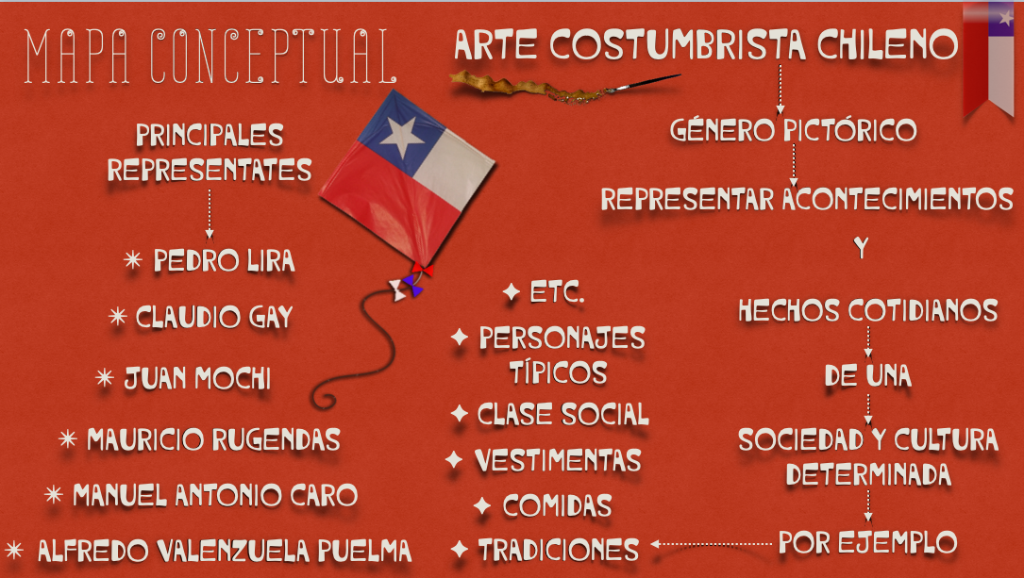

Recuerda!!!

El desarrollo de las guías de apreciación artística, puedes imprimirlas y archivarlas en una carpeta por asignatura, o puedes solo guardarlas digitalmente y responderlas en tu cuaderno, según la actividad planteada

Esta guía y clase la puedes encontrar en el canal de YouTube: ***Departamento de arte SMM***

***Link:*** <https://www.youtube.com/watch?v=xPawoOcPt8E>

